ГУАП

КАФЕДРА № 43

ОТЧЕТ   
ЗАЩИЩЕН С ОЦЕНКОЙ

ПРЕПОДАВАТЕЛЬ

|  |  |  |  |  |
| --- | --- | --- | --- | --- |
| ассистент |  |  |  | М. А. Мурашова |
| должность, уч. степень, звание |  | подпись, дата |  | инициалы, фамилия |

|  |
| --- |
| ОТЧЕТ О ЛАБОРАТОРНОЙ РАБОТЕ 7 |
| Обработка данных в файлах |
| по курсу: ОСНОВЫ ПРОГРАММИРОВАНИЯ |
|  |
|  |

РАБОТУ ВЫПОЛНИЛ

|  |  |  |  |  |  |
| --- | --- | --- | --- | --- | --- |
| СТУДЕНТ ГР. № | 4134к |  |  |  | Н.А. Костяков |
|  |  |  | подпись, дата |  | инициалы, фамилия |

Санкт-Петербург 2022

Цель работы Целью работы является изучение файловых операций ввода-вывода.

***Вариант 7***

Написать программу, которая считывает текст из файла и определяет, сколько в нѐм слов, состоящих из не более чем четырѐх букв.

***Ход выполнения***

**Используемые функции**

**Имя** fill()

**Назначение:** ввод с проверкой

**Входные данные :** запросы с клавиатуры

**Выходные данные:** число в double

**Побочные эффекты отсутствуют**

**Псевдокод**

Пока не введут значение без букв

Запрос ввода с клавиатуры

Вывод double

**Блок-схема**

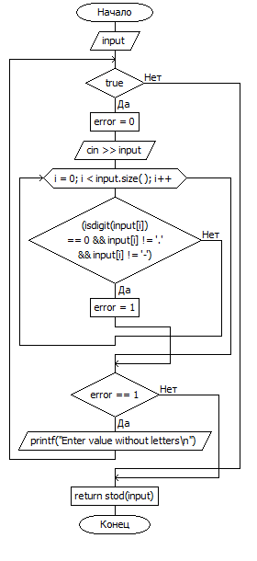

**Тестовые данные : wer  
Результат**

Enter value without letters

**Имя** solution()

**Назначение:** посчитать количество слов длинны 4 и записать их в файл

**Входные данные :** путь до файла

**Выходные данные:** файл со строками и количество слов

**Побочные эффекты отсутствуют**

**Псевдокод**

Принять файл

Пока не конец файла

Считывать по строке

Проверять длинну

Если длинна подходит

Записываем в файл слово

Закрыть файл

Конец

**Блок-схема**

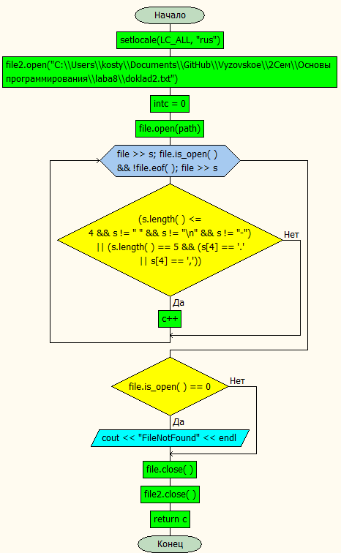

**Тестовые данные : файл  
Результат**

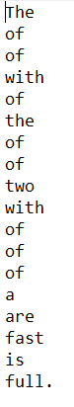

**Имя** solution2()

**Назначение:** посчитать количество слов длинны 4 и записать их в файл

**Входные данные :** путь до файла

**Выходные данные:** файл со строками и количество слов

**Побочные эффекты отсутствуют**

**Псевдокод**

Принять файл

Пока не конец файла

Считывать по строке

Проверять длинну

Если длинна подходит

Записываем в файл слово

Закрыть файл

Конец

**Блок-схема**

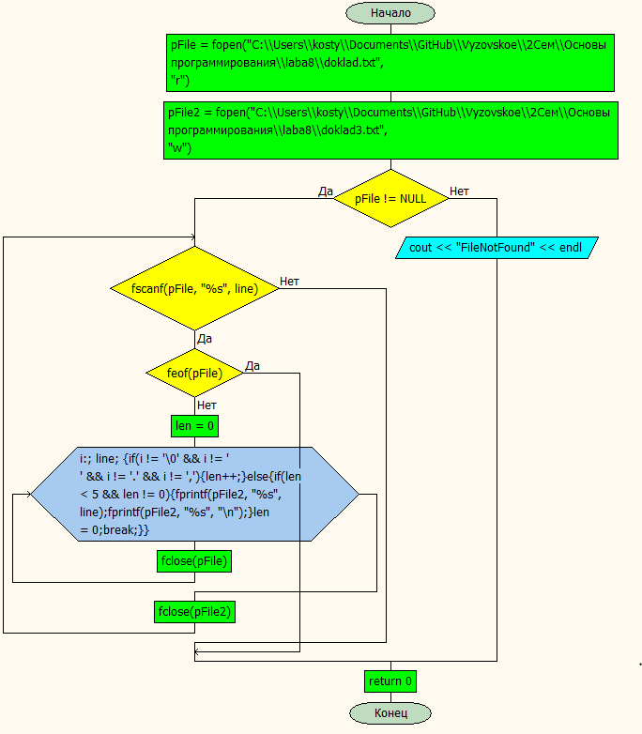

**Тестовые данные : файл  
Результат**

The

of

of

with

of

the

of

of

two

with

of

of

of

a

are

fast

is

full.

**Имя** main()

**Назначение:** Диалог с пользователем

**Входные данные :** отсутствуют

**Выходные данные:** строка - ответ

**Побочные эффекты отсутствуют**

**Псевдокод**

Вызвать функцию 1

Вызвать функцию 2

**Блок-схема**

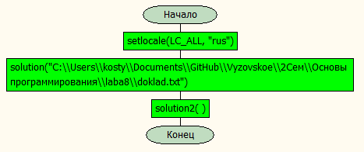

***Листинг всей программы***

// laba8.cpp : Этот файл содержит функцию "main". Здесь начинается и заканчивается выполнение программы.

//

#include <iostream>

#include<fstream>

#include<string.h>

#include <cstdio>

#define _CRT_SECURE_NO_WARNINGS

using namespace std;

int solution (string path)

{

setlocale(LC_ALL, "rus");

ifstream file;

ofstream file2;

file2.open("C:\\Users\\kosty\\Documents\\GitHub\\Vyzovskoe\\2Сем\\Основы программирования\\laba8\\doklad2.txt");

string s;

int c=0;

file.open(path);

for (file >> s; file.is_open()&& !file.eof(); file >> s) {

if ((s.length() <= 4 && s != " " && s != "\n" && s != "-") || (s.length() == 5 && (s[4] == '.' || s[4] == ','))) {

c++;

file2 << s << endl;

};

}

if (file.is_open() == 0)cout << "FileNotFound" << endl;

file.close();

file2.close();

return c;

}

int solution2()

{

char line[33];

FILE* pFile= fopen("C:\\Users\\kosty\\Documents\\GitHub\\Vyzovskoe\\2Сем\\Основы программирования\\laba8\\doklad.txt", "r");

FILE* pFile2 = fopen("C:\\Users\\kosty\\Documents\\GitHub\\Vyzovskoe\\2Сем\\Основы программирования\\laba8\\doklad3.txt", "w");

if (pFile!=NULL)

{

while (fscanf(pFile, "%s", line)) {

if (feof(pFile)) {

break;

}

int len = 0;

for (char i : line) {

if (i != '\0' && i != ' ' && i != '.' && i != ',') {

len++;

}

else

{

if (len < 5 && len!=0) {

fprintf(pFile2, "%s", line);

fprintf(pFile2, "%s", "\n");

}

len = 0;

break;

}

}

}

fclose(pFile); fclose(pFile2);

}

else

{

cout << "FileNotFound" << endl;

}

return 0;

}

int main()

{

setlocale(LC_ALL, "rus");

solution("C:\\Users\\kosty\\Documents\\GitHub\\Vyzovskoe\\2Сем\\Основы программирования\\laba8\\doklad.txt");

solution2();

}

***Результат работы программы***

***Для ыходных***

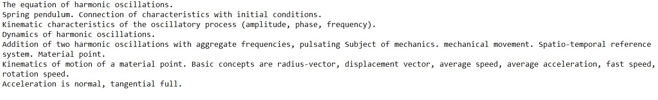

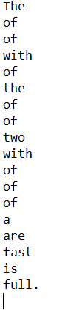

***Вывод:*** Я изучил работу с файлами

**Из достоинств программы** могу отметить оптимизированность, проверку входных данных и высокую скорость

**Недостатков нет**